Муниципальное бюджетное учреждение дополнительного образования
города Костромы «Центр внешкольной работы «Беркут»
имени Героя Советского Союза О.А. Юрасова

Информация
об итогах проведения профильной смены
«Школа выживания» для детей «группы риска»

На основании распоряжения заместителя главы Администрации – председателя Комитета образования, культуры, спорта и работы с молодежью от 02.07.2020 г. №653-РЗ/IV Центром внешкольной работы «Беркут» с 13 по 17 июня 2020 организована и проведена профильная смена «Школа выживания» для детей «группы риска» на базе учреждения.
В профильной смене приняли участие 40 обучающихся общеобразовательных школ города Костромы, в возрасте 10 – 15 лет. Списки участников формировались на основании ходатайств руководителей общеобразовательных учреждений:
- СОШ №1 (2 человека)
- СОШ №3 (1 человек)
- СОШ №5 (4 человека)
- СОШ №7 (2 человека)
- СОШ №8 (3 человека)
- СОШ №14 (1 человек)
- Гимназия №15 (1 человек)
- Лицей №20 (4 человека)
- СОШ №21 (1 человек)
- СОШ №26 (2 человека)
- СОШ №27 (2 человека)
- Лицей №34 (3 человека)
- СОШ №35 (2 человека)
- СОШ №37 (4 человека)
- Лицей №41 (8 человек)

На каждого ребенка предоставлен следующий пакет документов:
- Копия свидетельства о рождении ребенка;
- Копия страхового медицинского полиса ребенка;
- Медицинская справка:
- информация о состоянии здоровья ребенка с отметкой об отсутствии контакта с инфекционными больными;
- информация о прививках;
- результаты анализов на энтеробиоз и яйцеглист.
Питание участников профильной смены «Школа выживания» осуществлялось на базе МБОУ «СОШ №8».
Документация по организации и проведению профильной смены:
- Распоряжение заместителя главы Администрации – председателя Комитета образования, культуры, спорта и работы с молодежью от 02.07.2020 г. №653-РЗ/IV
- Приказ директора Центра внешкольной работы «Беркут» об организации и проведении профильной смены «Школа выживания».
- Ходатайства руководителей общеобразовательных учреждений о направлении детей для участия в профильной смене «Школа выживания».
- Приказы руководителей общеобразовательных учреждений о направлении детей для участия в профильной смене и закреплении ответственных лиц от учреждения.
- Инструкции по технике безопасности и охране труда.
- Журнал регистрации инструктажа.
- Табель учета посещаемости детей.
- Договор на оказание услуг по организации питания.
- Цикличное меню.
- Медицинские книжки педагогических работников.
- Программа профильной смены «Школа выживания».

Программа профильной смены «Школа выживания» разработана с целью создания условий для организации отдыха и занятости детей и подростков «группы риска» посредством их включения в активную социально ориентированную деятельность, способствующую физическому и творческому развитию, в условиях проведения военно-спортивных сборов.
В рамках реализации программы были поставлены задачи:
- обеспечить вовлечение детей и подростков – участников программы в различные формы конструктивного досуга и дополнительного образования в летний каникулярный период в условиях военно-спортивных сборов;
- познакомить детей и подростков «группы риска» с особенностями армейской службы и быта.
- обеспечить приобретение участниками программы знаний и навыков по военно-прикладным видам спорта.
- содействовать приобретению и развитию у участников программы навыков общения, умений индивидуальной и коллективной деятельности, социальной активности; лидерских и организаторских качеств.
- создать условия и ситуации для реализации полученных участниками программы знаний, навыков в условиях военно-спортивных сборов.
Участники программы профильной смены были равномерно распределены по группам (три взвода). Во главе каждого взвода стояли вожатые (студенты КГУ, в рамках летней педагогической практики) и кураторы из числа обучающихся ЦВР «Беркут» детского объединения «Мастерская педагогического творчества», которые сопровождали участников программы на протяжении всей профильной смены.
В рамках смены были организованы занятия по военно-прикладным и спортивным дисциплинам. Творческие мероприятия были направлены на развитие у участников программы навыков общения, умений коллективной деятельности, лидерских и организаторских качеств, творческого потенциала каждого ребенка. При реализации программы «Школа выживания» использовались нетрадиционные, инновационные, интерактивные формы проведения мероприятий (квест - игры, военно-спортивные игры, мастер-классы и др.)
Занятия с ребятами проходили согласно утвержденному плану-сетке и включали в себя:
1. Военно - спортивное направление:
- Строевая подготовка: освоение одиночных строевых приемов и действий в составе взвода, соединение подразделений в пешем порядке.
- Огневая подготовка: изучение стрелкового оружия и его устройства, правила ведения огня из него, основы техники стрельбы и методики тренировки, практические навыки в стрельбе из пневматической винтовки, автомата Калашникова, пулемета (ПМ).
- Физическая подготовка: упражнения на формирование силы, выносливости, координации.
- Тактическая подготовка: изучение тактики ведения боя, применение полученных знаний в ходе военно-стратегических игр на местности.
2. Социально - педагогическое направление:
- Адаптационный блок: огоньки знакомств, игры на сплочение и взаимодействие;
- Игровой блок: игры на знакомство, подвижные игры, квест-игры.
- Рефлексия: беседы, анкетирование.

В последний день смены, 17 июля всем ребятам были вручены сертификаты участника профильной смены «Школа выживания» и футболки с логотипом смены.
Результатом реализации программы профильной смены «Школа выживания» является:
- расширение пространства социального взаимодействия участников программы, смена круга общения, проба и освоение новых социальных ролей;
- обогащение индивидуального опыта участников смены во взаимоотношениях с другими людьми;
- достижение успехов в конкретных видах деятельности (военно-прикладная, спортивная деятельность)

Директор Е.И. Владимирова

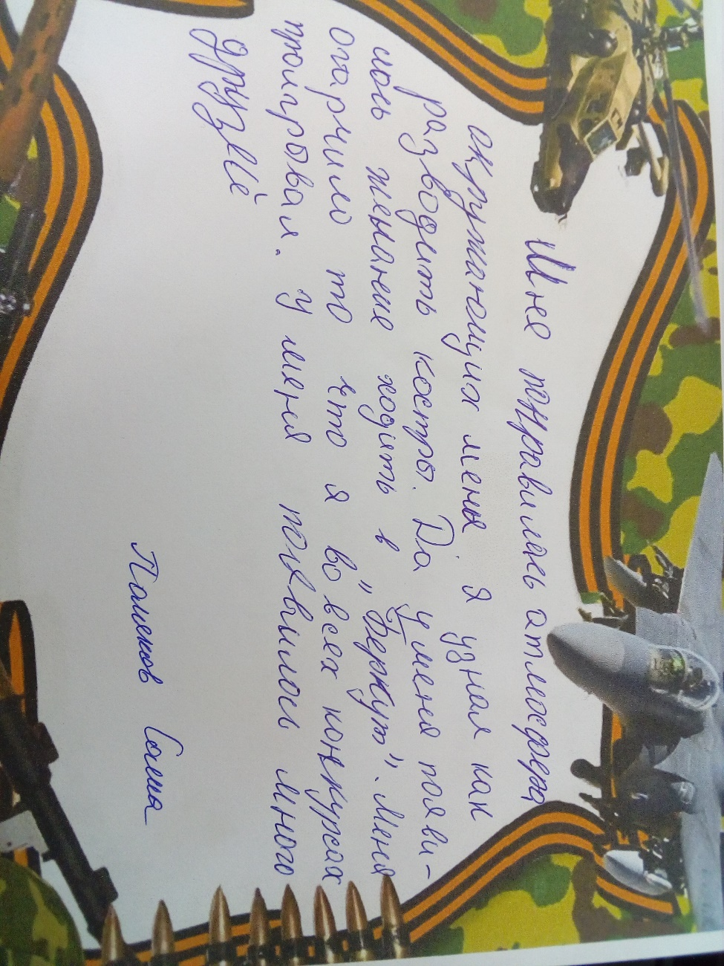
Приложение 1
Отзывы
участников профильной смены

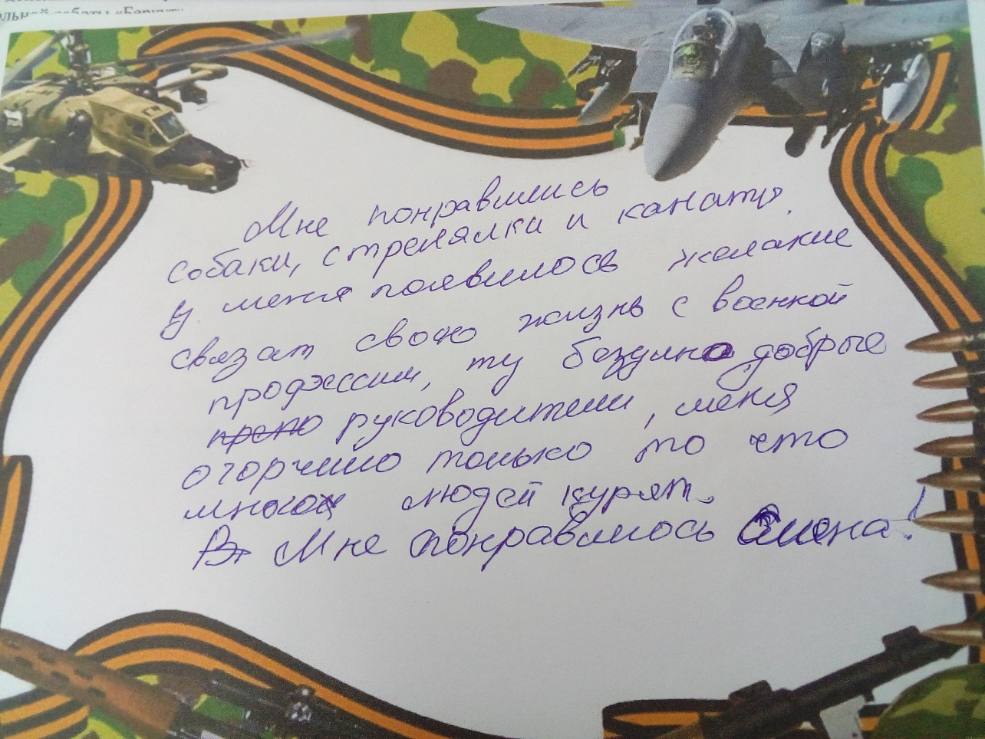

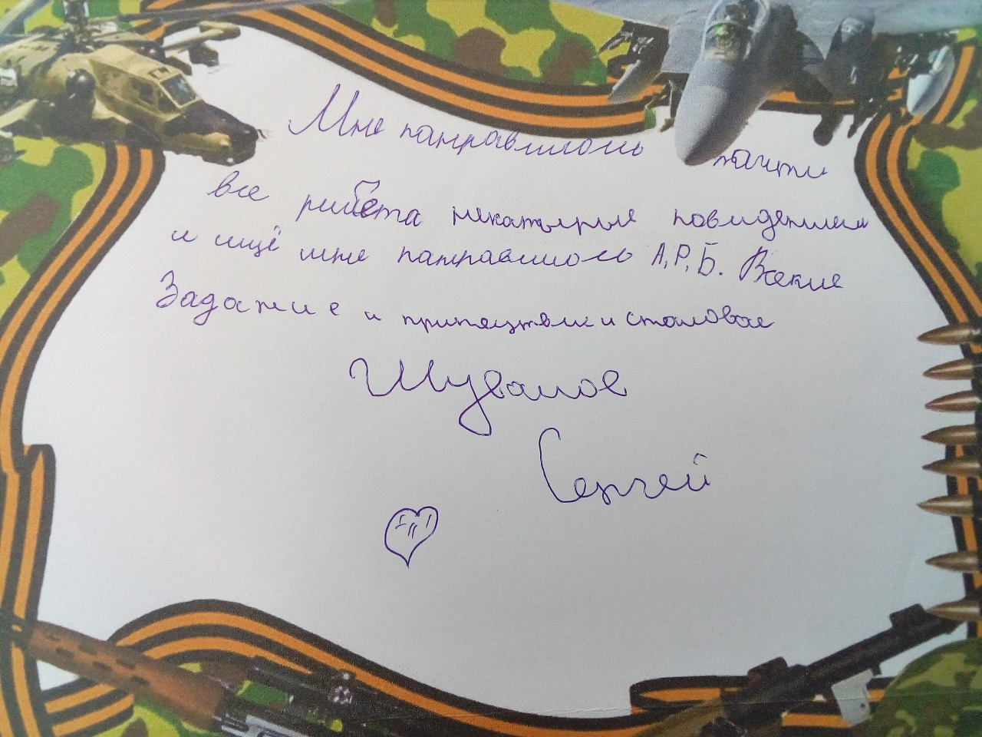

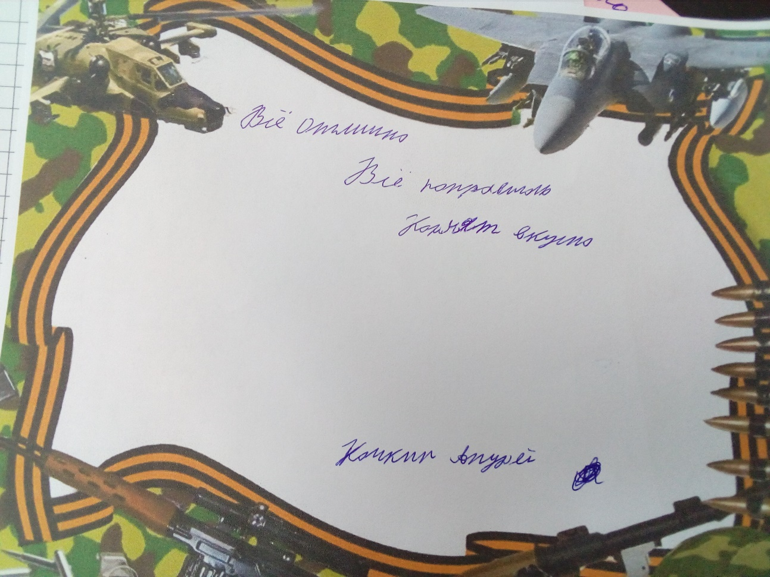

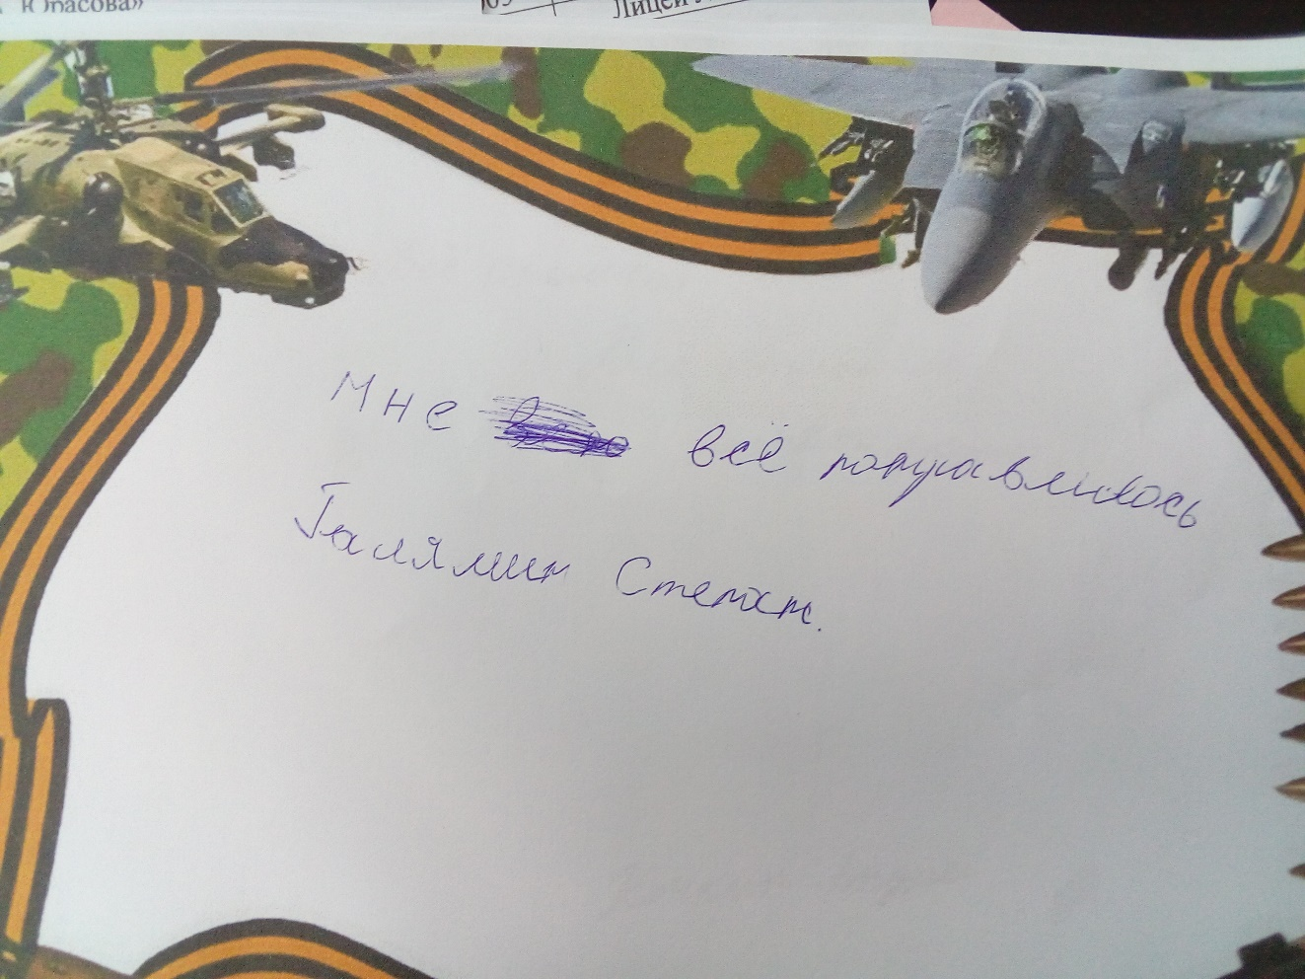

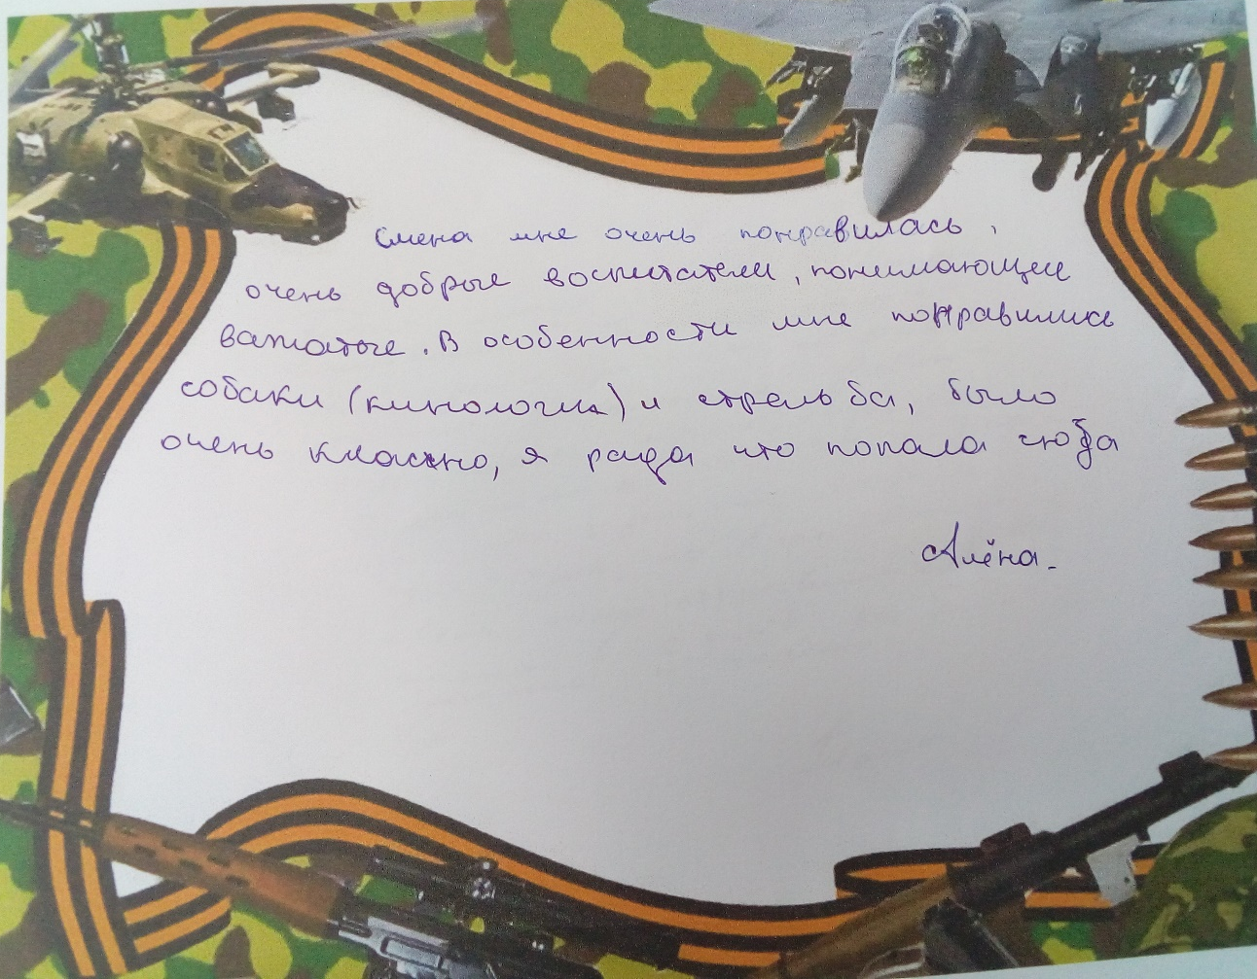

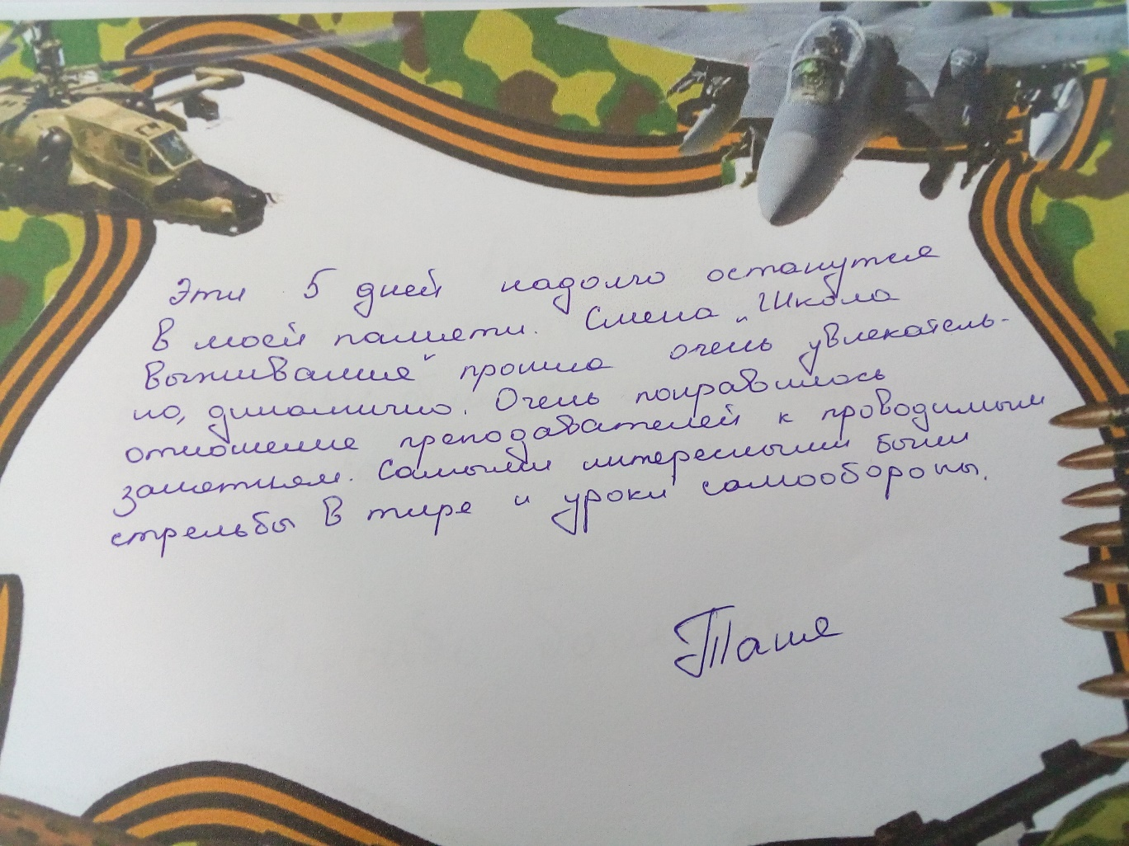

Приложение 2
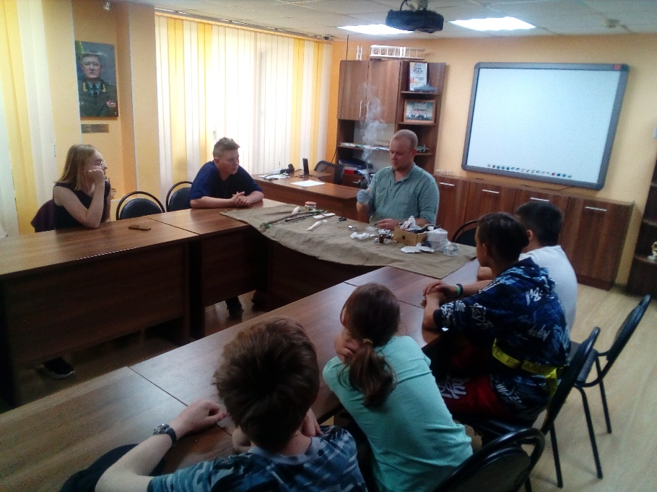
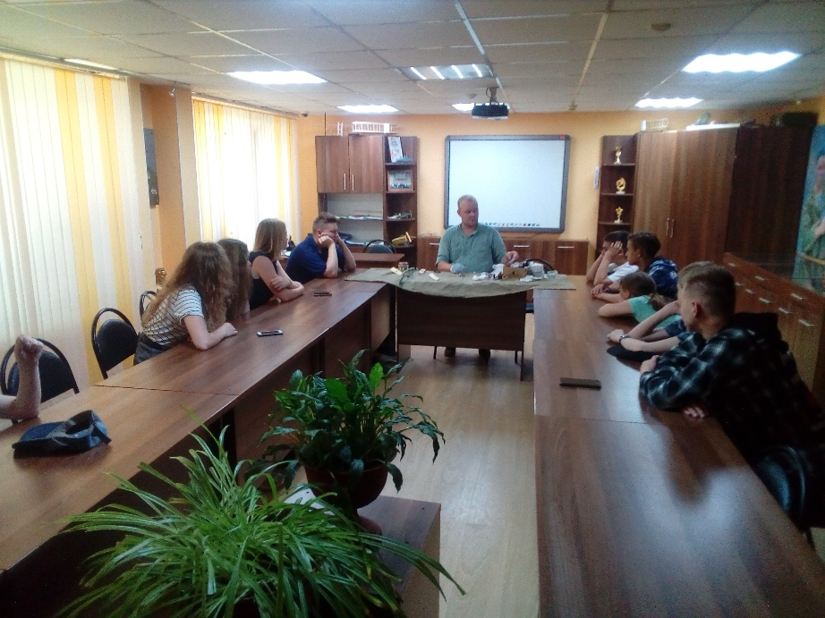
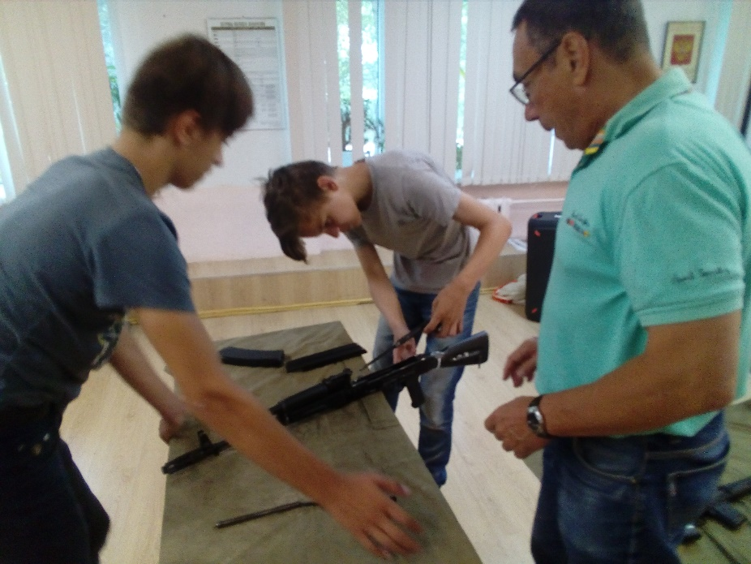
Фотоотчет

